INFORMACJA O SYTUACJI NA LOKALNYM RYNKU PRACY W POWIECIE DĄBROWSKIM WEDŁUG STANU
NA KONIEC KWIETNIA 2021 ROKU

Poziom bezrobocia
Na koniec kwietnia 2021 roku w Powiatowym Urzędzie Pracy w Dąbrowie Tarnowskiej zarejestrowanych osób bezrobotnych było 2602. To o 45 osób więcej niż na koniec analogicznego roku poprzedniego, co oznacza 1,8 procentowy wzrost bezrobocia rok do roku. W stosunku do poprzedniego miesiąca bezrobocie spadło o 2,7 punktu procentowego (spadek o 71 osób).
Wykres 1. Bezrobocie w powiecie dąbrowskim w latach 2020 - 2021

Z ogółu zarejestrowanych bezrobotnych na koniec kwietnia 2021 roku stanowiły:
- 84,8% osoby bezrobotne bez prawa do zasiłku (2206 osób),
- 88,2% osoby poprzednio pracujące (2295 osób),
- 74,4% osoby zamieszkałe na wsi (1937 osób),
- 54,9% kobiety (1429 osób),
- 58,1% osoby długotrwale bezrobotne (1513 osób),
- 33,8% osoby bez kwalifikacji zawodowych (880 osób).

Stopa bezrobocia
Na koniec marca 2021 r. stopa bezrobocia przedstawiała się następująco:
Tabela 1. Stopa bezrobocia
Stopa bezrobocia  MARZEC 2021 | porównanie do  poprzedniego roku | porównanie do  poprzedniego miesiąca
powiat dąbrowski – 11,2% | + 0,8% | - 0,4%
województwo małopolskie – 5,5% | + 1,2% | - 0,1%
Polska – 6,4% | + 1,0% | - 0,1%

Rysunek 1. Stopa bezrobocia według powiatów województwa małopolskiego
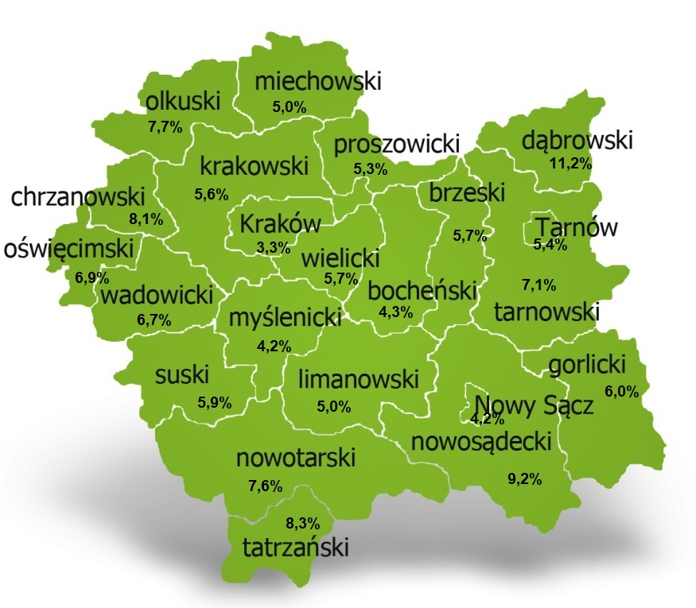
Na koniec marca 2021 r. spośród 22 powiatów województwa małopolskiego stopa bezrobocia w powiecie dąbrowskim osiągnęła największą wartość 11,2 punków procentowych.

Przepływy bezrobotnych w rejestrach
Na kształt poziomu bezrobocia ma wpływ wielkość i dynamika zmian w napływie i odpływie z bezrobocia. W miesiącu kwietniu 2021 r. zarejestrowano 208 osób bezrobotnych oraz wyrejestrowano 279 osób. Oznacza to, że saldo napływu było ujemne. Spośród zarejestrowanych 12 osób zostało zwolnionych z przyczyn leżących po stronie pracodawcy (przed rokiem było to 20 osób), zaś 18 osób dotychczas nie pracowało. Natomiast z pośród osób wyłączonych 180 podjęło pracę (w tym 111 osób pracę niesubsydiowaną).
Wykres 2.Napływ i odpływ bezrobocia w powiecie dąbrowskim

Tabela 2. Wyłączenia z ewidencji według przyczyn
Główne powody wyłączenia z ewidencji |  |  | Kwiecień 2021
 |  |  | Liczba | Udział
podjęcia pracy |  |  | 160 | 57,3%
w tym | niesubsydiowanej |  | 111 | 39,8%
 | subsydiowanej |  | 49 | 17,6%
 | w tym | prac interwencyjnych | 5 | 1,8%
 |  | robót publicznych | 18 | 6,5%
 |  | podjęcia działalności gospodarczej | 15 | 5,4%
 |  | w ramach refundacji kosztów zatrudnienia bezrobotnego | 5 | 1,8%
 |  | w ramach bonu na zasiedlenie | 6 | 2,2%
 |  | dofinansowania wynagrodzenia skierowanego bezrobotnego powyżej 50 roku życia | 0 | 0,0%
rozpoczęcie szkolenia |  |  | 10 | 3,6%
rozpoczęcie stażu |  |  | 51 | 18,3%
rozpoczęcie prac społecznie użytecznych |  |  | 0 | 0,0%
niepotwierdzenia gotowości do podjęcia pracy |  |  | 6 | 2,2%
dobrowolnej rezygnacji ze statusu bezrobotnego |  |  | 22 | 7,9%

Ofert pracy
W miesiącu kwietniu 2021 r. Powiatowy Urząd Pracy w Dąbrowie Tarnowskiej miał w dyspozycji 128 miejsc pracy i miejsca aktywizacji zawodowej. Liczba zgłoszonych ofert pracy w porównaniu do poprzedniego miesiąca była mniejsza o 48 miejsc pracy. W stosunku do analogicznego roku poprzedniego liczba miejsc pracy i miejsc aktywizacji zawodowej była większa o 65 miejsc pracy. W miesiącu kwietniu 2021 roku miejsca pracy subsydiowanej stanowiły 63,3% wszystkich ofert (81 miejsc pracy).
Tabela 3. Miejsca pracy i miejsca aktywizacji zawodowej
Wyszczególnienie |  | kwiecień  2020  (a) | kwiecień  2021  (b) | różnica w liczbach  (b-a)
Miejsca pracy i miejsca aktywizacji zawodowej |  | 63 | 128 | + 65
w tym | subsydiowane | 56 | 81 | + 25
 | niesubsydiowane | 7 | 47 | + 40
Wykres 3. Miejsca pracy i miejsca aktywizacji zawodowej 2021 roku

Struktura bezrobotnych
Na koniec kwietnia wśród bezrobotnych najliczniejsza grupa legitymowała się wykształceniem zasadniczym zawodowym (34,2%) oraz policealnym i średnim zawodowym (20,8%). Osoby w wieku produkcyjnym mobilnym (18-44 lata) stanowiły 74,6% zarejestrowanych. Znaczna część osób posiadała niewielkie doświadczenie zawodowe liczone stażem pracy do 5 lat (20,4% bezrobotnych posiadało staż pracy do 1 roku, a 34,3% od 1 do 5 lat). Bezrobotni bez stażu stanowili 11,8% zarejestrowanych osób bezrobotnych.

Tabela 4. Struktura bezrobotnych według wykształcenia
Poziom wykształcenia | kwiecień 2021 r.
 | Liczba | Udział %
wyższe | 313 | 12,1%
policealne i średnie zawodowe | 542 | 20,8%
średnie ogólnokształcące | 327 | 12,6%
zasadnicze zawodowe | 891 | 34,2%
gimnazjalne i poniżej | 529 | 20,3%
RAZEM | 2602 | 100%

Tabela 5. Struktura bezrobotnych według wieku
Wiek | kwiecień 2021 r.
 | Liczba | Udział %
18-24 | 473 | 18,2%
25-34 | 866 | 33,3%
35-44 | 602 | 23,1%
45-54 | 361 | 13,9%
55-59 | 183 | 7,0%
60 lat i więcej | 117 | 4,5%
RAZEM | 2602 | 100%

Tabela 6. Struktura bezrobotnych według stażu pracy
Staż pracy ogółem | kwiecień 2021 r.
 | Liczba | Udział %
do 1 roku | 531 | 20,4%
1-5 | 893 | 34,3%
5-10 | 415 | 15,9%
10-20 | 284 | 10,9%
20-30 | 131 | 5,0%
30 lat i więcej | 41 | 1,6%
bez stażu | 307 | 11,8%
RAZEM | 2602 | 100%

Tabela 7. Struktura bezrobotnych według czasu pozostawania bez pracy
Czas pozostawania bez pracy w miesiącach | kwiecień 2021 r.
 | Liczba | Udział %
do 1 | 184 | 7,1%
1-3 | 297 | 11,4%
3-6 | 346 | 13,3%
6-12 | 497 | 19,1%
12-24 | 564 | 21,7%
powyżej 24 | 714 | 27,4%
RAZEM | 2602 | 100%

Osoby w szczególnej sytuacji na rynku pracy
Na koniec kwietnia spośród osób będących w szczególnej sytuacji na rynku pracy najliczniejszą grupę stanowili długotrwale bezrobotni – 58,1% ogółu (1513 osób). Bezrobotni do 30 roku życia stanowili 36,5% (951 osób), a powyżej 50 roku życia 18,2% (473 osoby). Wśród osób bezrobotnych będących w szczególnej sytuacji znaczny był także udział osób sprawujących opiekę na co najmniej jednym dzieckiem do 6 roku życia – 25,0% (651 osób). Osoby bezrobotne niepełnosprawne stanowiły 3,8% (98 osób).
Wykres 4. Bezrobotni w szczególnej sytuacji na rynku pracy

Kobiety
Według stanu na koniec kwietnia 2021 r. zarejestrowanych było kobiet 1429, co stanowi 54,9% ogółu bezrobotnych. Liczba bezrobotnych kobiet spadła o 22 osoby. W miesiącu kwietniu 2021 r. zarejestrowano 100 kobiet, co stanowi 48,1% ogółu nowo zarejestrowanych, a wyłączono z ewidencji 122 kobiety, co stanowi 43,7% ogółu wyłączonych. Liczba kobiet bez prawa do zasiłku 1234 tj. 47,4% ogółu bezrobotnych.

Bezrobocie w gminach na terenie powiatu dąbrowskiego.
Na terenie powiatu dąbrowskiego występuje duże przestrzenne zróżnicowanie natężenia poziomu bezrobocia. Poniższy wykres przedstawia zróżnicowanie zarejestrowanych osób bezrobotnych według miejsca zamieszkania z podziałem na poszczególne gminy.
Wykres 5. Bezrobocie w gminach powiatu dąbrowskiego

W ogólnej liczbie zarejestrowanych udział w poszczególnych samorządach jest różny. Według stanu koniec kwietnia 2021 r. najwięcej zarejestrowanych osób bezrobotnych pochodzi z terenów miasta i gminy Dąbrowa Tarnowska – 924 (35,5%) oraz miasta i gminy Szczucin – 698 osób (26,8% ogółu bezrobotnych). Najmniej zaś gminy: Bolesław – 73 osoby (2,8%) oraz Gręboszów – 91 osób (3,5% ogółu bezrobotnych).

Poszukujący pracy
Poza ogólną liczbą bezrobotnych Powiatowy Urząd Pracy obsługuje jeszcze osoby, które są ewidencjonowane jako poszukujące pracy. Na koniec kwietnia 2021 roku w PUP w Dąbrowie Tarnowskiej, jako poszukujący pracy zarejestrowane były 22 osoby (w tym kobiet 14). Spośród, których 10 osób to niepełnosprawni niepozostający w zatrudnieniu.

Napływ cudzoziemców do powiatu dąbrowskiego
W miesiącu kwietniu 2021 r. Powiatowy Urząd Pracy w Dąbrowie Tarnowskiej nie zarejestrował oświadczeń o zamiarze powierzenia wykonywania pracy cudzoziemcowi – Obywatelowi Republiki Armenii, Republiki Białorusi, Republiki Gruzji, Republiki Mołdawii, Federacji Rosyjskiej lub Ukrainy. Ponadto do urzędu wpłynęło
26 wniosków o wydanie zezwolenia na pracę sezonową cudzoziemców. W miesiącu kwietniu 2021 roku wydano 4 zezwolenia na pracę sezonową.
Wykres 6. Napływ cudzoziemców do powiatu dąbrowskiego w 2021 r.

Bezrobocie w powiecie dąbrowskim w 2021 roku
Miesiąc | Liczba bezrobotnych ogółem | Liczba bezrobotnych kobiet | Napływ | Odpływ | Liczba ofert pracy | Stopa bezrobocia  (w %)
styczeń | 2713 | 1468 | 259 | 164 | 52 | 11,4%
Luty | 2770 | 1496 | 251 | 194 | 96 | 11,6%
Marzec | 2673 | 1451 | 284 | 381 | 176 | 11,2%
Kwiecień | 2602 | 1429 | 208 | 279 | 128
Maj
Czerwiec
Lipiec
Sierpień
Wrzesień
Październik
Listopad
Grudzień

